FEST für die soziale DREIGLIEDERUNG:
FREIHEIT – GLEICHHEIT – BRÜDERLICHKEIT - Leitbilder für eine menschlichere Gesellschaftsordnung im 21. Jahrhundert?
Wochenende 26.-28. April 2019 in Achberg. Allererste(!) Skizze
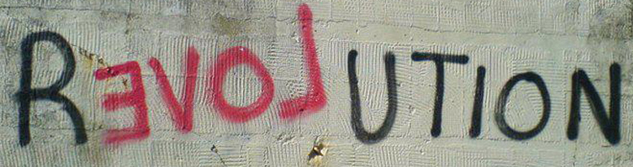
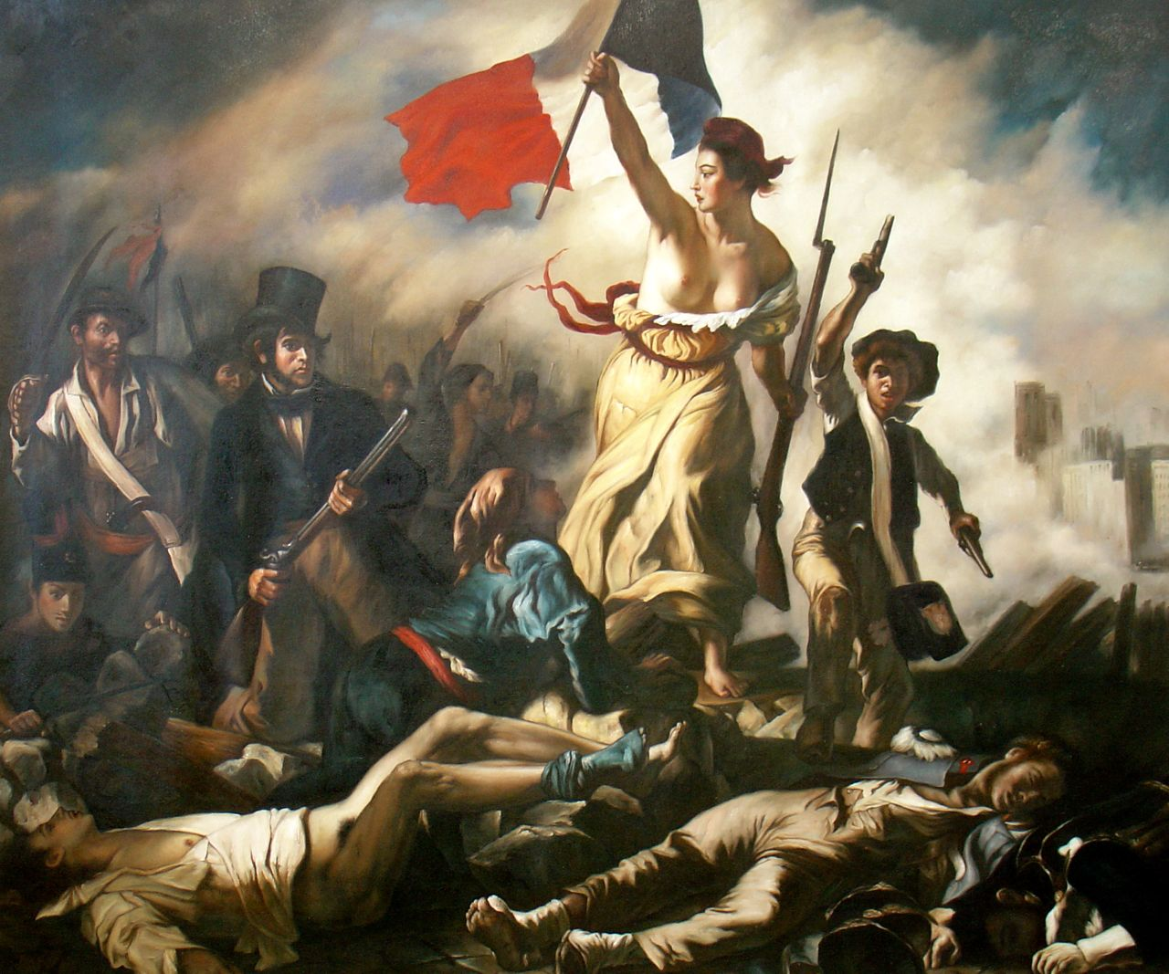
Freitabend Anreise: 18.30 Abendessen
20 h Beginn:
Auftakt- Begrüßungsrede: Rainer Rappmann
Eröffnung der Ausstellung Dreigliederung (wenn sie zustandekommt) und künstl. Installation Matthias Schenk/Schloß Freudenberg
Vorstellung der Arbeitsgruppen, künstlerischer Work-Shops, praktischer Arbeiten
Nachtausklang: Film Achberg und oder Beuys oder der neue Dreigl. Film von Rainer Schnurre

Samstagvormittag: 9.30 – 10.45 erster Vortrag: Die historische Dreigl. Bewegung Albert Schmelzer

Arbeitsgruppen künstl./prakt.: 11 – 13h
Wer? Ulrike Hethey: Musikalische Übungen / Mario Ohno: Kochen, Gartengestaltung: Simon Neitzel, Tango Tanz: Rainer Land-Art: Konstantin Müller whatever ...
13h FESTessen oder besser abends?

Samst.nachmittag
14.15 Spaziergang/Wanderung Hasenweg
15.45 - 17h Arbeitsgruppen /inhaltlich: Themen: Dreigliederung heute und in der Zukunft, Zusammenschluß/Vernetzung mit NGOs etc.
17.15 – 18.30 Forts. der künstl./prakt. Ags
18.30h Abendessen

Samstagabend
20h eigentl. FEST mit live-acts, Tanz u. kurzen Ansprachen ...z.B. über Anarcharsis Cloots – Der Redner des Menschengeschlechts, https://de.wikipedia.org/wiki/Anacharsis_Cloots ... bis in die Puppen.

Sonntagvormittag
9.30 – 10.45h 100 Jahre vorwärts und nicht vergessen: Gedanken über die nächsten 100 Jahre Dreigliederungsimpuls – kurze Impulsreferate versch. Referenten
11 – 12h junge Menschen und Kinder beraten sich, welche Zukunft sie sich erwarten/erwünschen
12- 13h Vorstellung ihrer Wünsche & Erwartungen im Plenum.
13h Abschluß-Mittagsessen.

14h Abreise. "Wir bleiben zusammen."

gewünschte Referenten: Johannes Stüttgen, Gerald Häfner, Udo Herrmannstorfer, Walter Kugler ... Hildegard Kurt ...
Arbeitsgruppen: Stephan Siber, Michael Sölch,
künstl./prakt. Projekte: Mario Ohno, Sarah Rappmann, Kaspar Schlosser, Christine Hahn, Roman Wolski, Hildegard Kurt, Joachim Eckl, Konstantin Müller
fürs Fest: Chor Da Capo Achberg: https://www.dacapo-achberg.de/
Rainer Rappmann
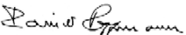

Arbeitsbogen * Vorbereitung * Wer * Was * Wann ? Bitte sammeln & an mich zurücksenden!

1.) vollst. Name Anschrift Tel-Nr. email

2.) prinzipielle Bereitschaft beim Vorbereitungstreffen/ beim Fest mitzuarbeiten

3.) Ich kann spen den bzw. Potentielle Spender ansprechen.

4.) Ich kann für das Fest werben – in folg. Organen – auf folg. Weise:

5.) Meine Vorschläge für AGs, Themen- und -leiter künstl./prakt./inhaltlich:

